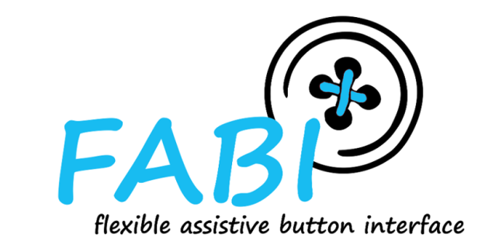

FABI – Flexible Assistive Button Interface

Benutzeranleitung

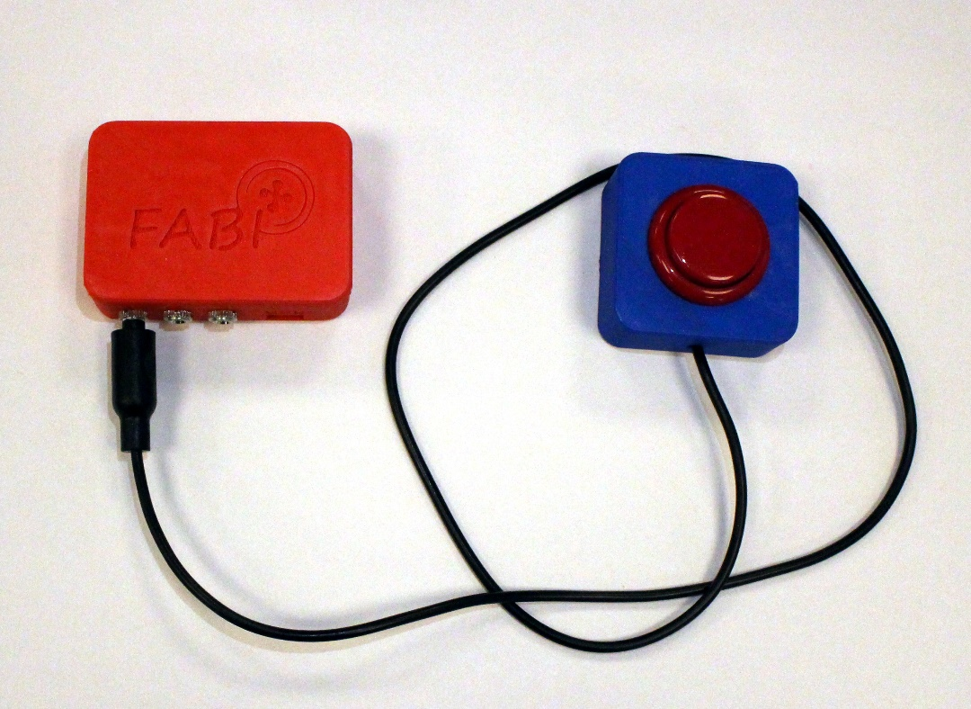

AsTeRICS Foundation

o[ffice@asterics-foundation.org](mailto:Office@asterics-foundation.org)

[www.asterics-foundation.org](http://www.asterics-foundation.org/)/fabi

# Willkommen bei FABI

FABI (Flexible Assistive Button Interface) ermöglicht es durch Buttons und spezielle/ individuelle Eingabemethoden eine Computermaus zu steuern und bestimmte Tasten zu drücken. Menschen, die keine Standardcomputereingabegeräte benutzen können, können dadurch Spiele spielen, im Internet surfen, E-Mails schreiben und vieles mehr.

Das FABI Interface kann mit Buttons, Schalter oder selbstgebauten elektronischen Kontakten bedient werden. FABI besteht aus einem Hardware-Modul (einem kostengünstigen Microcontroller, der als Computermaus oder Tastatur fungiert) und einer grafischen Benutzeroberfläche, dem FABI GUI zum Einstellen von gewünschten Funktionen.

Diese Benutzeranleitung enthält eine „Do-It-Yourself“-Bauanleitung für ein persönliches FABI-Gerät, eine Auflistung der benötigten Hardwarekomponenten und eine Erklärung der Benutzeroberfläche und der möglichen Einstellungen und Funktionen. Ein konfiguriertes FABI-Modul kann mit jedem Computer (Windows, Linux oder Mac), ohne Installation von spezieller Software verwendet werden, weil sich das FABI-Modul beim Anschließen an den Computer wie eine gewöhnliche Computermaus- und Tastaturkombination verhält. Für das Einstellen von gewünschten Funktionen durch das FABI GUI, ist es notwendig Treiber zu installieren. Die Treiberinstallation wird in dieser Anleitung im Abschnitt zur Software behandelt.

FABI ist ein Open Source Unterstützungstechnologie-Modul, das im Rahmen des AsTeRICS Academy Projektes der FH Technikum Wien entwickelt worden. Das AsTeRICS Academy Forschungsprojekt endete 2016. 2017 wurde die gemeinnützige Organisation AsTeRICS Foundation gegründet, um die erforschten Technologien und Projekte weiterzuentwickeln und zur Verfügung stellen zu können. ([www.asterics-foundation.org](http://www.asterics-foundation.org/))

Alle Software und Hardware Dokumente sind Open Source und wir haben uns bemüht die kostengünstigsten Komponenten am Markt für die gewünschten Funktionen auszuwählen – was FABI zu der preisgünstigsten Tasterschnittstelle macht die uns bekannt ist!

# Inhaltsverzeichnis

Wilkommen bei FABI 2

Inhaltsverzeichnis 3

Das Zusammenbauen der Hardware 4

Benötigte Materialien und Werkzeuge 4

Die FABI Box 5

Die FABI Buttons 12

Verwendung der Software 15

Die Installation 15

Die Firmware auf den Mikrokontroller laden 16

Verwendung der FABI-GUI Desktopanwendung 19

Zuweisen von Funktionen für Buttons und Schalter 24

Kontaktinformationen 27

Haftungsausschluss 27

Danksagungen 27

# Das Zusammenbauen der Hardware

Ihr eigenes FABI-Gerät zur Computersteuerung zu bauen ist einfach! Hier zeigen wir Ihnen, wie Sie Ihr eigenes FABI und die Buttons dafür selbst zusammenbauen können.

Ein FABI-Gerät besteht aus einem Microcontroller, einem USB-Kabel und elektrischen Verbindungen (Drähten, Schaltern oder Buttons), die individuell für die BenutzerInnen befestigt werden können.

Genauere Beschreibungen der nötigen Grundkenntnisse, weitere Informationen zu den Komponenten und mögliche alternative Arten Ihr eigenes FABI-Gerät zu bauen, finden Sie hier: [https://github.com/asterics/FABI/blob/master/FABI%20flexible%20assistive%20button%20interface.docx](https://github.com/asterics/FABI/blob/master/FABI flexible assistive button interface.docx)

Und im FABI GitHub Repository: <https://github.com/asterics/FABI>

## Benötigte Materialien und Werkzeuge

### Für die FABI Box:

* 1x Arduino Pro Micro
* 8x 3.5mm 3-polige Klinkenbuchsen (PJ-392)
* Etwa 60cm Schaltdraht
* 1x 3D gedrucktes Gehäuse (STL sind hier verfügbar: [https://github.com/asterics/FABI/tree/master/Case%20Designs/3D-printer](https://github.com/asterics/FABI/tree/master/Case Designs/3D-printer))
* 1x M3 Schraube (6-10mm)

### Für jeden FABI Button:

* 1x Druckknopf
* 1x Klinkenkabel
* 1x 3D-gedrucktes Gehäuse

### Benötigtes Werkzeug:

* Eine Heißklebepistole mit Heißkleber
* 3D-Drucker mit Filament (wenn Sie nicht das FABI-Kit bestellen, das die 3D-gedruckten Gehäuse enthält)
* Einen Lötkolben mit Lötzinn
* Einen Seitenschneider
* Eine Zange

## Die FABI Box

1. Legen Sie den Arduino Micro so in das FABI Gehäuse, dass der USB-Micro-Stecker in Richtung Gehäusewand zeigt.

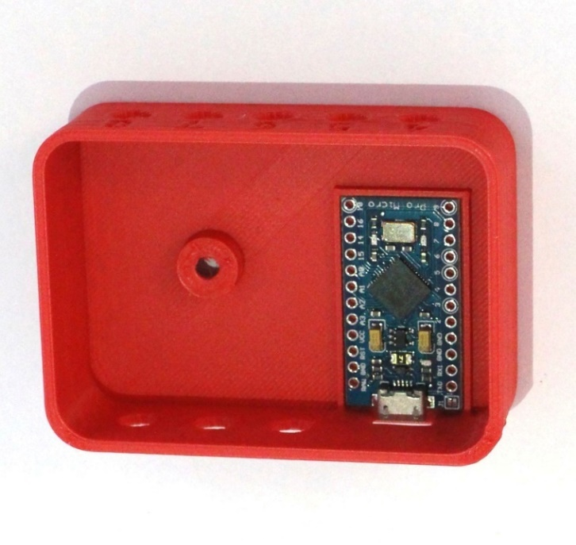

Abbildung 1: Der Arduino Pro Micro korrekt platziert in der FABI Box

1. Tragen Sie auf der in der Mitte des Gehäuses befindlichen Seite des Arduino Micro (Pins RAW bis Pin 10) und über dem USB-Micro-Anschluss eine großzügige Menge Heißkleber auf. Achten Sie dabei darauf, dass kein Heißkleber auf die Pins am Rand des Gehäuses (die Seite mit den Pins TX0 bis Pin 9) gelangt.

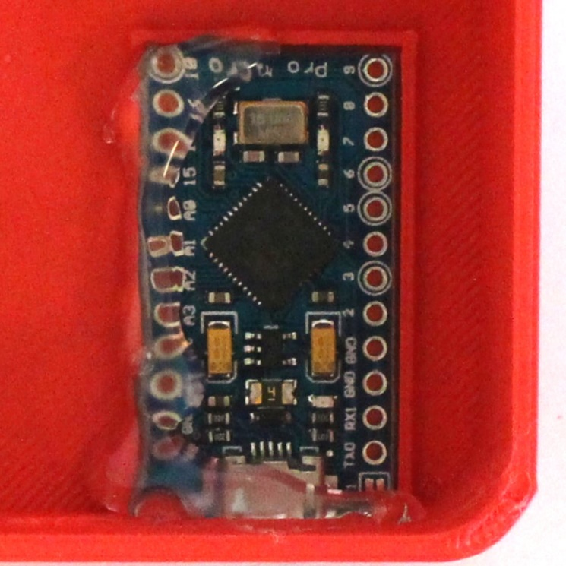

Abbildung 2: Heißkleber wurde aufgetragen, um den Arduino in der FABI Box zu fixieren

1. Befestigen Sie die ersten drei Klinkenbuchsen in den mit 1,2 und 3 nummerierten Löchern. (Manche 3D-Drucker verwenden beim Drucken von Löchern Supportmaterial, daher kann es sein, dass die Klinkenbuchsen anfangs nicht in die Löcher passen. Das Supportmaterial lässt sich am einfachsten mit einem Schraubenzieher entfernen, indem man ihn in die Löcher steckt und durch Drehbewegungen etwas von dem Material abschabt.)

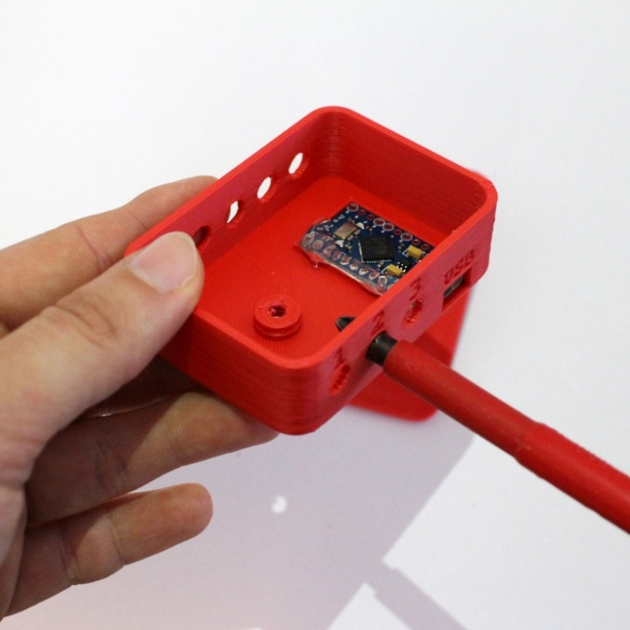

Abbildung 3: Entfernen des überschüssigen Materials aus den Löchern für die Klinkenbuchsen

Für die nächsten Schritte ist es wichtig zu wissen, dass die Klinkenbuchsen drei Pins haben, diese sind gegen den Uhrzeigersinn nummeriert, wobei der längste Pin, Pin 1 ist.

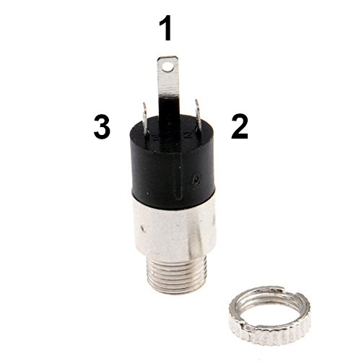

Abbildung 4: Die Pins des Klinkensteckers [1]

[1] 3,5 mm Klinkenstecker 3-polig Stereo Panel Montage Löten Anschluss Mit Sicherungslasche Mutter, kenable Ltd

Online Access: <https://www.kenable.co.uk/de/audio-kabel/audio-adapter/5674-35mm-jack-3-pole-stereo-panel-mount-solder-terminal-with-locking-nut-5055383456741.html> (Last access: August 21st, 2019)

1. Stecken Sie die Klinkenbuchsen von innen in die Löcher und befestigen Sie diese dann mit der Sicherungsmutter. Achten Sie dabei darauf, dass der längste Pin (Pin1) dabei der unterste ist, wie es auch im Bild zu sehen ist.

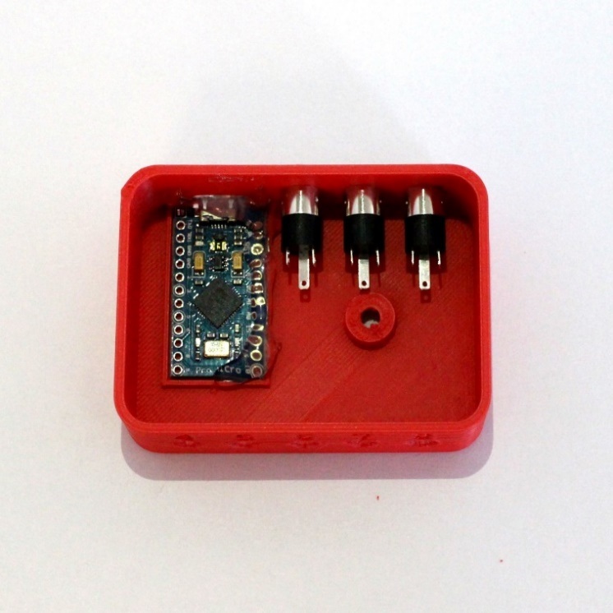

Abbildung 5: Die ersten drei Klinkenbuchsen, befestigt in der FABI Box

1. Fixieren Sie die Position der Klinkenbuchsen mit Heißkleber.

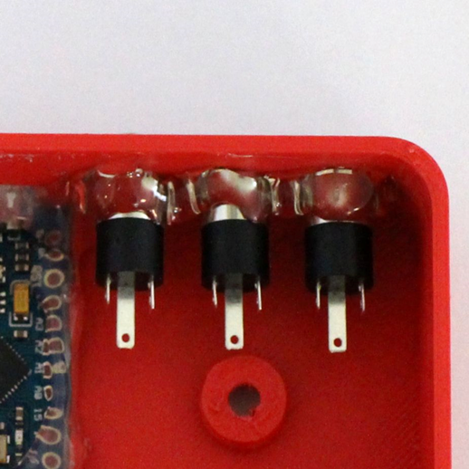

Abbildung 6: Die ersten drei Klinkenbuchsen fixiert mit Heißkleber

1. Schneiden Sie sich drei Stück Kabel mit den Längen von etwa 4,5cm, 5,5cm und 6,5cm, zurecht und entfernen Sie die Isolation von den Enden. Löten Sie das längste Kabel an Pin **D2** des Arduinos und das andere Ende an Pin2 der Klinkenbuchse, die außen am Gehäuse mit 1 nummeriert ist, an. Löten Sie das nächstkürzere Kabel an Pin **D3** des Arduinos und Pin 2 der Klinkenbuchse Nummer 2. Löten Sie das kürzeste Kabel an Pin **D4** des Arduinos, und Pin 2 der Klinkenbuchse Nummer 3.

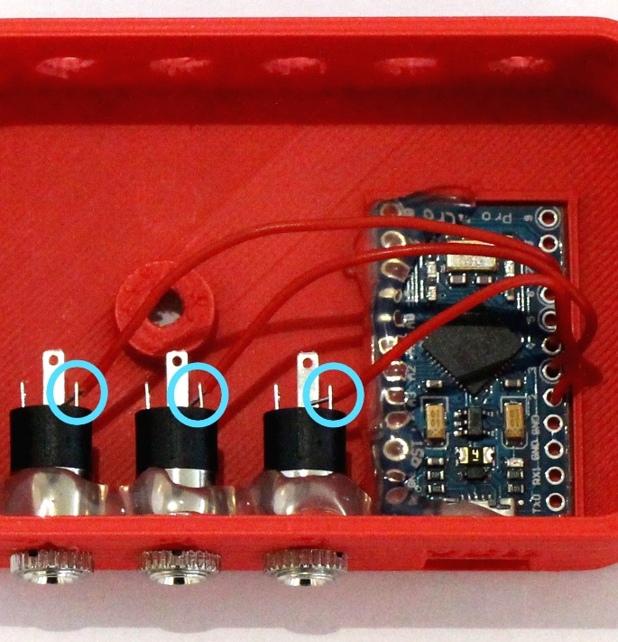

Abbildung 7: Die Drähte der Pins 2-4 des Arduinos sind jeweils verbunden mit einem Pin 2 der Klinkenbuchsen 1-3

1. Schneiden Sie sich fünf weitere Kabel mit den Längen von etwa 4,5cm, 5,5cm, 6,5cm, 7,5cm und 8,5cm zurecht

Löten Sie das kürzeste dieser Kabel an Pin **D5** des Arduinos, das nächst längere an Pin **D6** usw.

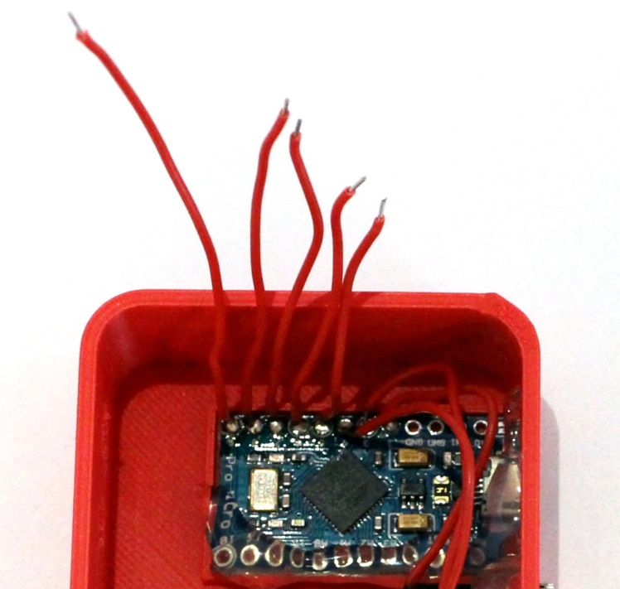

Abbildung 8: Die Drähte sind mit den Pins 5-9 des Arduinos verbunden

1. Befestigen Sie die fünf übrigen Klinkenbuchsen am Gehäuse, der längste Pin (Pin 1) sollte dabei wieder der unterste sein. Fixieren Sie die Klinkenbuchsen mit Heißkleber.

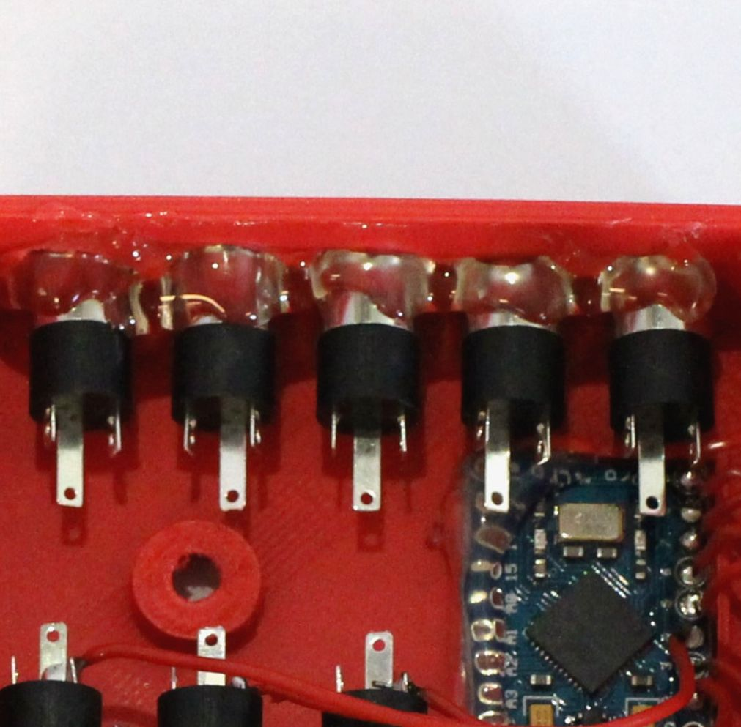

Abbildung 9: Heißkleber fixiert die Klinkenbuchsen 5-8 in der FABI Box

1. Löten Sie das Kabel, das mit Pin **D5** des Arduinos verbunden ist, an Pin 2 der Klinkenbuchse Nummer 4. Löten Sie das Kabel, das mit Pin **D6** des Arduinos verbunden ist, an Pin 2 der Klinkenbuchse Nummer 5 usw.

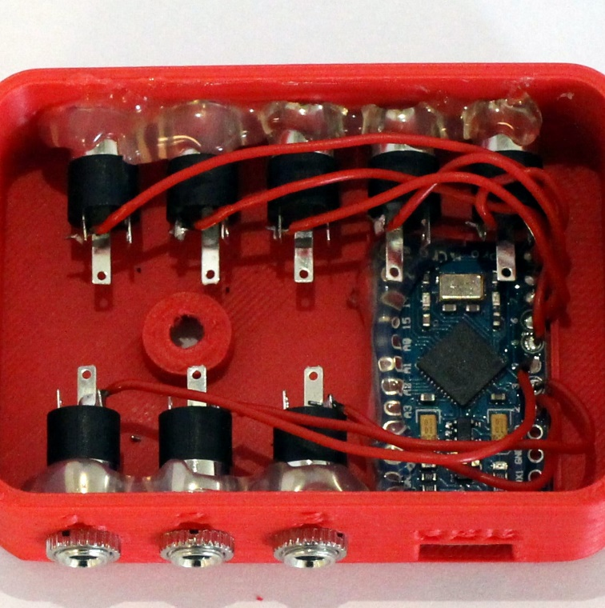

Abbildung 10: DIe Drähte sind mit den Klinkenbuchsen verbunden

1. Nehmen Sie einen Draht mit einer Länge von etwa 15cm (oder entfernen Sie die gesamte Isolierung von einem Stück Schaltdraht) und löten Sie ein Ende des Drahtes an einen der Ground (GND) Pins des Arduinos. Löten Sie den Draht dann jeweils an Pin 1 aller Klinkenbuchsen, beginnend mit Klinkenbuchse Nummer 3 (wie im Bild zu sehen) und schneiden Sie den überstehenden Rest des Drahtes ab.

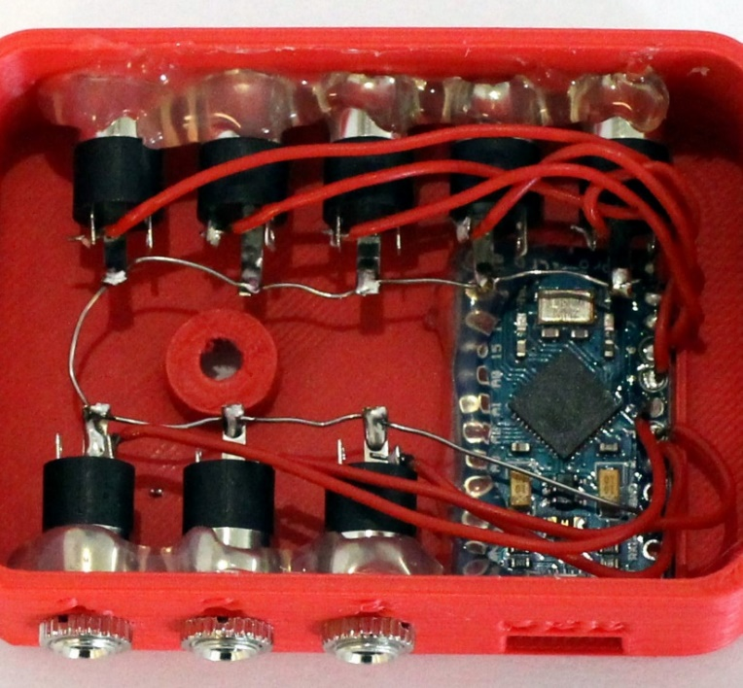

Abbildung 11: Ein Draht ist verbunden mit dem GND Pin des Arduinos und Pin 1 der Klinkenbuchsen

Tipp: Beim Löten des Drahtes kann es helfen, Pin 1 mit einem Seitenschneider einzuschneiden, da es dann möglich ist, den Draht in das Loch des Pins einzufädeln.

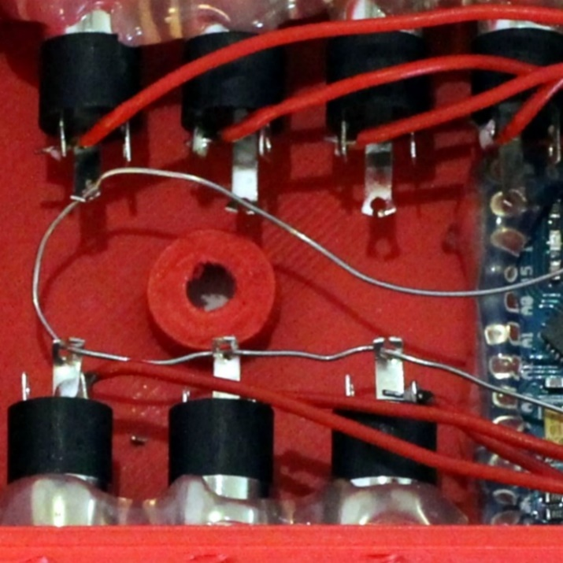

Abbildung 12: Der Draht, der die Klinkenbuchsen-Pins mit dem Ground verbindet, ist zwischen den Enden der Klinkenbuchsen-Pins befestigt.

1. Verschließen Sie die Box, indem Sie den Deckel mit der M3 Schraube befestigen.

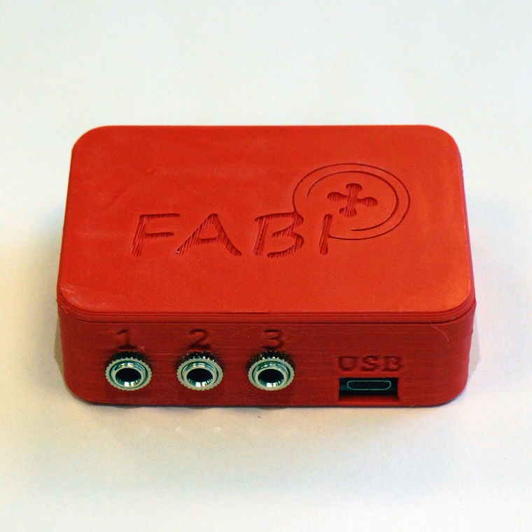

Abbildung 13: Die fertige FABI Box

## Die FABI Buttons

1. Entfernen Sie etwa 3cm der äußeren schwarzen Isolierung des Klinkenkabels.

Entfernen Sie die Isolierung von den Spitzen des gelben und des roten Kabels, schneiden Sie das weiße Kabel ab, es wird für diesen Aufbau nicht gebraucht.

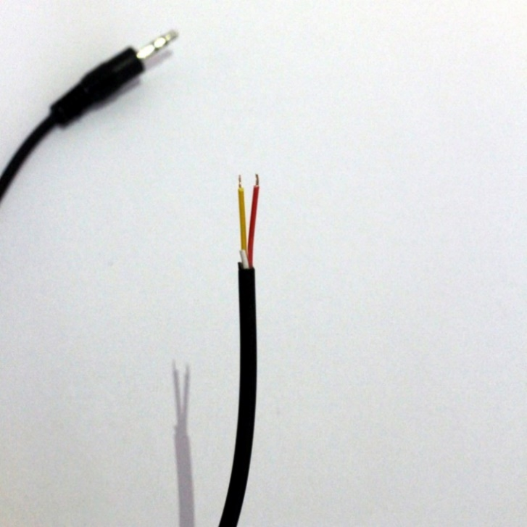

Abbildung 14: Die Isolation wurde außen vom Klinken-Kabel und den Spitzen des roten und des gelben Kabels entfernt.

1. Führen Sie das Klinkenkabel durch das Loch auf der Seite des Buttongehäuses.

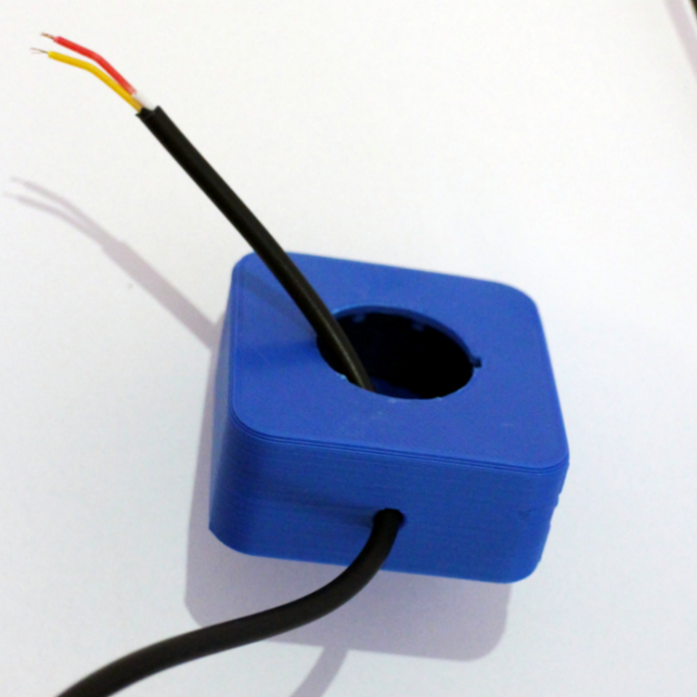

Abbildung 15: Das Klinken-Kabel wurde durch das Loch auf der Seite der Box gefädelt

1. Machen Sie etwa 5cm entfernt vom Ende des Kabels einen Knoten in das Klinkenkabel (der Knoten stellt sicher, dass auch starkes Ziehen am Kabel die Funktionalität des Buttons nicht beschädigt).

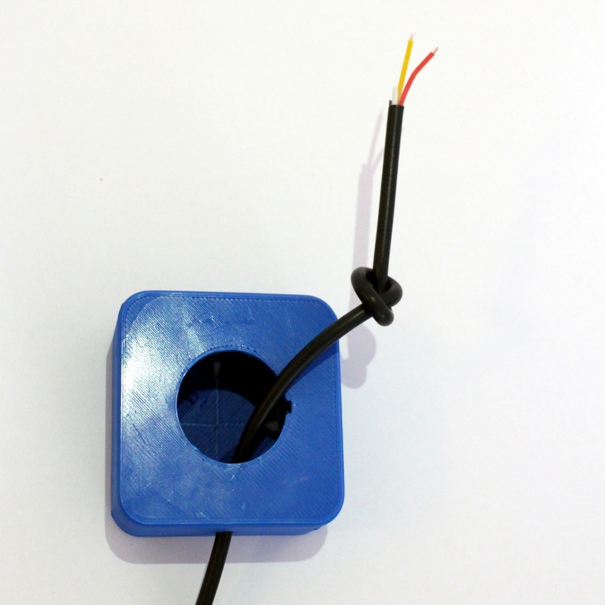

Abbildung 16: Ein Knoten im Klinken-Kabel

1. Nehmen Sie den Button und biegen Sie die Füße (auf etwa 30°) zur Seite wie es im Bild zu sehen ist, damit der Button in das Gehäuse passt.

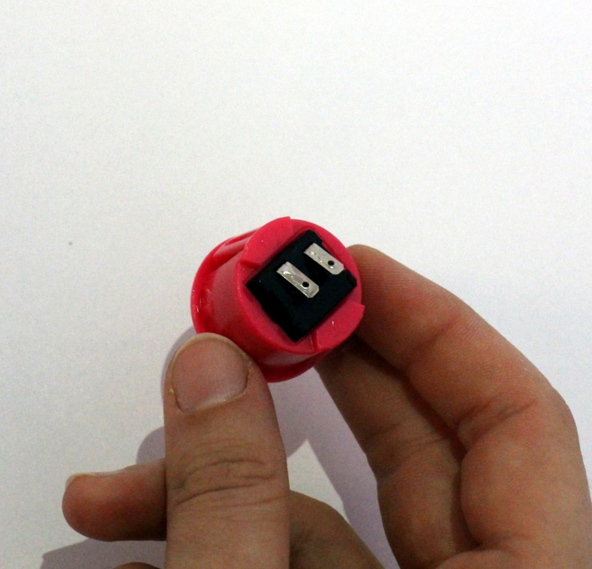

Abbildung 17: Die Füße des Buttons sind zur Seite gebogen

1. Löten Sie das rote und das gelbe Kabel an die Füße des Buttons. (Welches Kabel an welchen Fuß gelötet wird, ist dabei egal.

Tipp: Die Spitzen der Kabel durch die Löcher in den Füßen des Buttons zu stecken, kann das Löten vereinfachen.

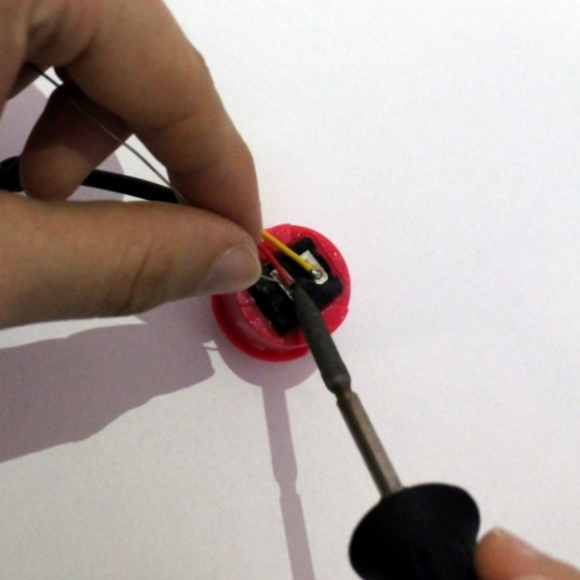

Abbildung 18: Verbinden des roten und des gelben Kabels mit den Füßen des Buttons

1. Stecken Sie den angelöteten Button in das Gehäuse, achten Sie dabei darauf, dass die Schnapphaken auf der Seite des Buttons in Richtung des Lochs auf der Seite der Box zeigen. (siehe Abbildung)

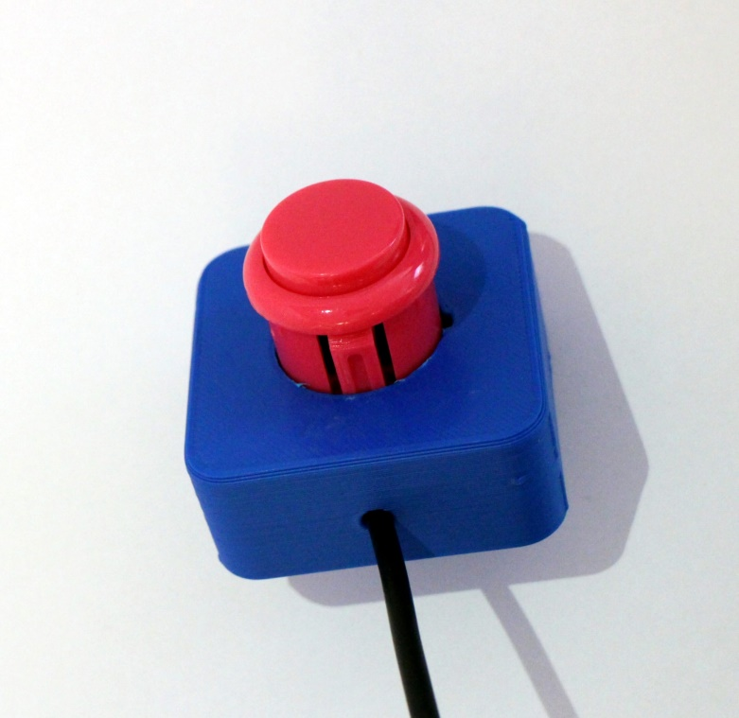

Abbildung 19: Die korrekte Ausrichtung um den Button in das Gehäuse zu stecken

# Verwendung der Software

Das FABI-Gerät braucht eine passende Software, damit die Funktionen der Schalter konfiguriert werden können. Die *FabiGUI.exe* kann von unserem GitHub heruntergeladen werden (<https://github.com/asterics/FABI/releases/latest/download/FabiGUI.exe>). Die Firmware sowie Dokumentation kann hier heruntergeladen werden: <https://github.com/asterics/FABI/releases/latest/download/FABI.zip>. Die *FABI.zip*-Software besteht hauptsächlich aus den folgenden Komponenten:

* **Die Software, die auf dem Mikrokontroller läuft (die sogenannte Firmware):   
  Diese erstellt, wenn FABI mit einem Computer verbundenen wird, die gewünschten Maus- und Tastatureingaben**
* **Die FABI GUI-Software, die von einem Windows PC aus mit der Software auf dem Mikrokontroller kommuniziert und dadurch die Konfiguration der gewünschten Funktionen für die verbundenen Buttons ermöglicht.**
* **Diese Dokumentation/Anleitungen**

Dieses Kapitel wird die notwendigen Schritte für die Installation der Software und zum Laden der Firmware in den Mikrokontroller erklären. Weiters wird die Verwendung der FABI GUI erklärt und wie die gewünschten Funktionen des FABI eingestellt werden.

## Die Installation

Nachdem das *FABI.zip*-Softwarepaket von den oben genannten Quellen heruntergeladen wurde, entpacken Sie den .zip-Ordner in einen Ordner Ihrer Wahl. Versuchen Sie die *FabiGUI.exe*-Anwendung zu starten. Falls eine Error-Nachricht erscheint, ist das Microsoft.Net Framework auf Ihrem Computer nicht installiert. Laden Sie in diesem Fall das Microsoft.Net Framework von der folgenden Webseite herunter:  
<http://www.microsoft.com/en-us/download/confirmation.aspx?id=17718>. Falls Sie Probleme oder Fragen zum Download oder zur Installation der Software haben, schreiben Sie uns bitte ein E-Mail

an: office@asterics-foundation.org

### Anmerkungen zu macOS & Linux

Prinzipiell kann die FabGUI.exe unter macOS und Linux mit mono gestartet werden. Die Installation dafür ist hier zu finden:

<https://www.mono-project.com/download/stable/>

Kleinigkeiten können anders aussehen, speziell bei den COM ports werden andere Namen verwendet (z.B.: Linux „ttyACM0“).

## Die Firmware auf den Mikrokontroller laden

Um die Firmware auf den Mikrokontroller zu laden, wird die Arduino IDE (Integrated Development Environment) benötigt. Die Arduino IDE können Sie hier herunterladen: [http://www.arduino.cc](http://www.arduino.cc/).

Verbinden Sie nach der Installation der Arduino IDE den Mikrokontroller (Arduino Pro Micro) über ein USB-Kabel mit ihrem Computer (die folgenden Screenshots zeigen einen Windows-PC, aber der Ablauf ist bei Mac und Linux ähnlich).

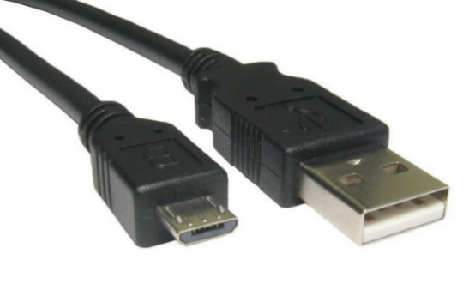

Verbinden Sie dieses Ende mit dem Mikrokontroller. Achten Sie dabei darauf den Anschluss nicht abzubrechen, vor allem falls Sie einen günstigeren chinesischen – Nachbau verwenden ;-)

Verbinden Sie dieses Ende mit einem USB-Anschluss an Ihrem Computer

Abbildung 20: Mikro-USB-Kabel

Vergewissern Sie sich, dass das Gerät über das USB-Kabel sicher mit dem Computer verbunden ist. Folgen Sie den folgenden Anweisungen, um die Treiber zu installieren: <http://arduino.cc/en/Guide/ArduinoLeonardoMicro>.

Starten Sie die Arduino IDE und öffnen Sie die Datei *FabiWare.ino*, diese befindet sich im FabiWare Unterordner im heruntergeladenen Softwarepaket. Wählen Sie im Menü den **COM-Port** aus, der im vorherigen Schritt ermittelt wurde: **Tools-> Serial Port**:

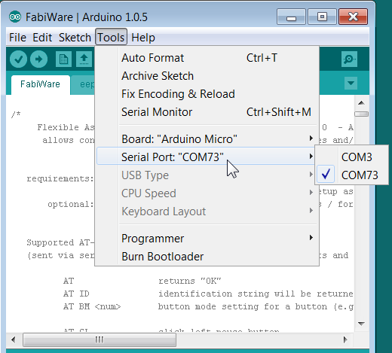Abbildung 21: COM-Port Auswahl in der Arduino IDE

Dann wählen Sie im Menü „**Arduino Micro**” aus: **Tools→Board:**

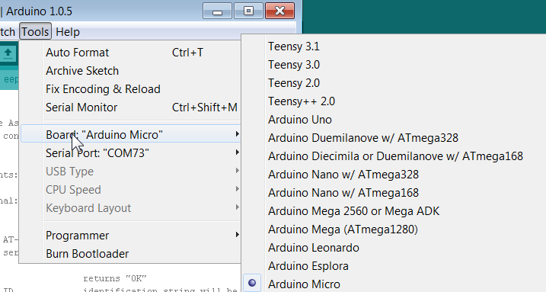

Abbildung 22: Wählen Sie den richtigen Typ von Mikrokontroller im Board-Menü der Arduino IDE aus

Jetzt können Sie die Software auf den Arduino laden, indem Sie auf den „Upload”-Button in der Arduino IDE klicken. Nach einigen Sekunden sollte die Nachricht „Done uploading” erscheinen.

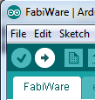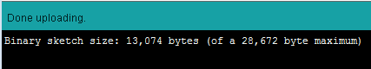

Abbildung 23: Verwenden des Upload Buttons der Arduino-DIE, um die Firmware zu kompilieren und zu flashen

Ihr Computer sollte jetzt die gewünschten Maus- und Tastatureingaben ausführen, wenn Sie die zugehörigen Buttons drücken! Falls dabei Probleme auftreten schreiben Sie uns an: [office@asterics-foundation.org](mailto:office@asterics-foundation.org) ;-)

## Verwendung der FABI-GUI Desktopanwendung

Wenn die FABI Firmware in den Mikrokontroller geladen wurde, können Sie die FABI GUI Desktopanwendung (gibt es derzeit nur für Windows) verwenden, um Ihre gewünschten Funktionen einzustellen. Wenn die FabiGUI.exe gestartet wird, sollte sich das folgende Fenster öffnen:

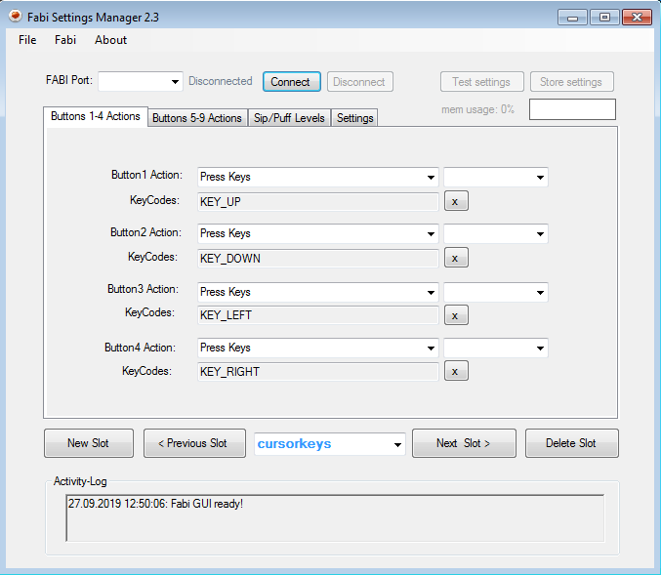Abbildung 24: FABI Benutzeroberfläche

#### Das FABI-Gerät verbinden:

Um die Funktionen der FABI GUI zu verwenden, muss das FABI-Gerät mit der Desktopanwendung verbunden sein. Folgen Sie den nachfolgenden Schritten, um das Gerät zu verbinden:

1. Vergewissern Sie sich, dass das Gerät sicher mit Ihrem Computer verbunden ist.
2. Wählen Sie den entsprechenden COM-Port (Communication Port) im Auswahlfeld oben im Anwendungsfenster. Falls das Auswahlfeld die ermittelte COM-Port-Nummer nicht anzeigt, stecken Sie das Gerät ab und wieder an und warten Sie bis die COM-Ports aktualisiert werden und klicken Sie dann auf das Auswahlfeld, um die COM-Port-Liste zu aktualisieren oder starten Sie die Anwendung neu.
3. Sobald der COM-Port ausgewählt ist, klicken Sie auf den „Connect”-Button auf der rechten Seite des Auswahlfelds. Sobald das Gerät verbunden ist, erscheint im *Activity Log* (rechts oben in der Anwendung) eine Bestätigung (wie in der Abbildung zu sehen ist).
4. Beim Verbinden kann man entweder mit den bestehenden Einstellungen fortfahren („Ja“) oder mit neuen Einstellungen beginnen („Nein“).

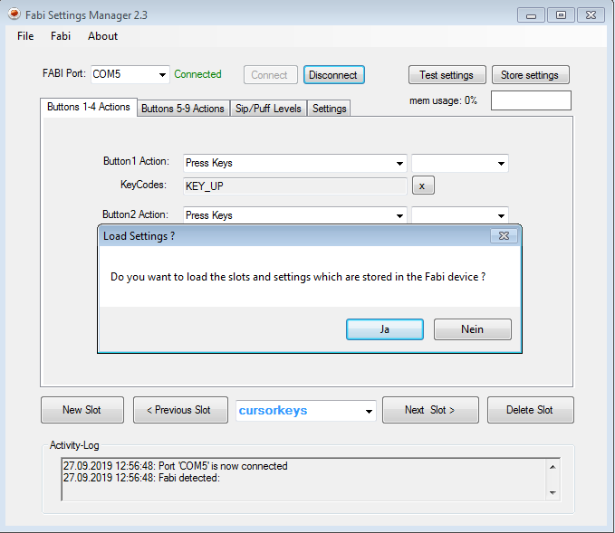

Abbildung 25: Das Programm wurde erfolgreich mit dem Port des Mikrokontrollers verbunden

#### Port Status

Der Portstatus wird oben in der Mitte des Anwendungsfensters angezeigt. Er zeigt an, ob das Gerät aktuell mit der Anwendung verbunden ist oder nicht. Die Funktionen der Anwendung können nur verwendet werden, wenn der Port Status „Connected” ist.

#### Activity Log - Änderungsprotokoll

Der *Activity Log* wird in der rechten oberen Ecke der Anwendung angezeigt und stellt die aktuellen Geschehnisse in der Anwendung dar.

#### Einstellungen anwenden

Die gewählten Funktionen für bis zu 8 Buttons werden aktiviert, wenn Sie auf „Apply settings” klicken. Sobald die Einstellungen aktiviert wurden, erhalten Sie eine Nachricht im *Activity Log*. Es ist dann möglich die gewählte Funktion auf Ihrem FABI-Gerät zu verwenden.

**Achtung:** die Einstellungen sind nicht dauerhaft gespeichert. Um die Änderungen dauerhaft auf das Gerät zu speichern, bitte „Store settings“ drücken!

#### Speichern, laden und löschen von Speicherplätzen

Falls Sie Button-Funktions-Einstellungen ausgewählt haben, die Sie wieder verwenden möchten, können Sie diese in einem von Ihnen benannten *Memory Slot* (Speicherplatz) des Mikrokontrollers speichern, damit Sie die Konfiguration wieder laden und verwenden können. Bis zu 4 *Memory Slots* sind verfügbar. Die Konfigurationen der *Memory Slots* bleiben auch gespeichert, wenn der Mikrokontroller vom USB-Kabel/ Stromversorgung getrennt wird. Wenn Sie das FABI-Gerät das nächste Mal anstecken, wird der erste Slot automatisch geladen und verwendet.

Wenn Sie einen neuen Slot speichern, können Sie einen Namen auswählen, der Sie erinnert welche Einstellungen ausgewählt wurden oder für welchen Anwendungsfall die Konfiguration gedacht war.

Ein neuer Slot wird mit „New Slot“ erzeugt, mit einem Klick in das Textfeld kann ein neuer Name eingegeben werden. Wenn Sie auf der rechten Seite des Textfeldes auf den Pfeil klicken, öffnet sich das Dropdown-Menu, wo Ihnen die Slots angezeigt werden, die im Mikrokontroller gespeichert sind.

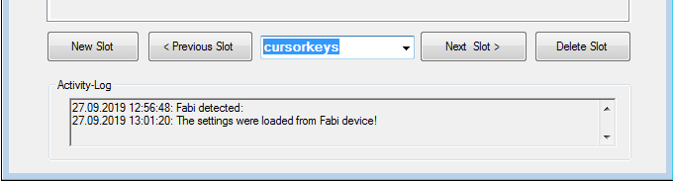

Abbildung 26: Aktualisieren, Laden und Löschen von Slots

Wenn Sie eine bestimmte Einstellungs-Konfiguration, die Sie zuvor gespeichert haben, ändern möchten, klicken Sie auf den schwarzen Pfeil, um das Dropdown-Menü zu öffnen und wählen Sie die gewünschte Konfiguration aus.

Ein ausgewählter Slot kann mit „Test settings“ ausprobiert werden.

Wenn Sie eine/mehrere der gespeicherten Konfigurationen mehr verwenden möchten, klicken Sie auf „**Delete slot** ”, um einen (oder mehrere) Slots zu löschen.

#### Übertragen und Wiederherstellen von Konfigurationen von/auf den PC

Das File-Menü ermöglicht es alle aktuellen Slots vom FABI-Mikrokontroller als Einstellungs-(.set) Datei auf den Computer zu übertragen. Diese Einstellungsdatei kann dann auf dasselbe oder ein anderes FABI-Gerät übertragen werden. Dadurch können mehrere Setups (zum Beispiel für unterschiedliche AnwenderInnen oder Anwendungsfälle) auf einem Computer gespeichert werden und durch einen Klick aktiviert werden. Ein Datenauswahl-Fenster öffnet sich und ermöglicht damit die Auswahl eines gewünschten Dateinamens zum Speichern oder Laden von Setups.

**Achtung**: Beim Übertragen der Einstellungen von einer extern gespeicherten Datei auf das FABI-Gerät, werden die aktuellen Slots überschrieben.

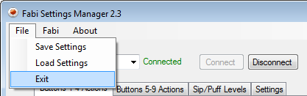

Abbildung 27: Übertragen aller Slots von einem FABI-Gerät in eine Computerdatei und umgekehrt

## Zuweisen von Funktionen für Buttons und Schalter

Im FABI-Benutzerinterface ist es möglich bis zu 9 (in dieser Box sind nur 8 Anschlüsse verbaut) Buttons/ Schaltern verschiedene Eingabefunktionen, wie einen rechten Mausklick, aufwärts Scrollen oder die linke Maustaste gedrückt zu halten. Im folgenden Kapitel wird die Auswahl dieser alternativen Funktionen erklärt.

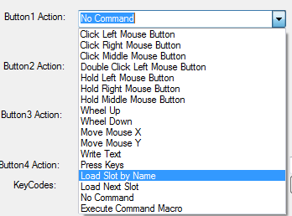

Abbildung 28: Verschiedene alternative Funktionen im FABI GUI

#### 1: No action – keine Aktion

Wenn „No Action” im Funktionsmenü ausgewählt wird, dann wird keine Aktion ausgeführt, wenn der Button gedrückt wird. (das kann auch manchmal erwünscht sein ;-))

#### 2: Switch to next configuration – zur nächsten Konfiguration wechseln

Diese Aktion ist nur relevant, wenn Sie mehrere FABI-Einstellungs-Konfigurationen in den Memory Slots gespeichert haben. Sobald Sie mehrere Konfigurationen gespeichert haben, können Sie das Wechseln zwischen Slots als Funktion zuweisen.

#### 3: Click left / middle / right mouse buttons – Klick der linken/ mittleren/ rechten Maustaste

Mit diesen Funktionen können Sie einen Klick einer linken/ rechten oder mittleren Maustaste simulieren.

**Anmerkung:** ein Click besteht aus drücken & loslassen der entsprechenden Maustaste, beides passiert sofort bei einem Tastendruck!

#### 4: Double click left mouse button – Doppelklick der linken Maustaste

Ein Doppelklick der linken Maustaste kann, zum Beispiel zum Öffnen einer Datei, notwendig sein. Das Simulieren eines Doppelklicks mit einem einfachen Mausklick kann für manche NutzerInnen unbequem oder unmöglich sein, daher kann stattdessen ein Doppelklick zugewiesen werden.

#### 5: Hold left / middle / right mouse buttons – Halten der linken/ rechten/ mittleren Maustaste

Die Click Mouse Button Optionen erzeugen nur einen kurzen Mausklick, es kann jedoch notwendig sein, eine bestimmte Maustaste gedrückt zu halten (zum Beispiel, um eine Datei zu verschieben, ist es nötig, die linke Maustaste gedrückt zu halten). Aus diesem Grund ist es im FABI GUI möglich, das Gedrückthalten einer Maustaste/einem Button zuzuweisen.

Mit dem Drücken des Tasters wird die Maustaste gedrückt, wird die Taste losgelassen wird auch die Maustaste losgelassen.

#### 6: Wheel Up / down – Aufwärts/ abwärts scrollen

Die Funktionen „Wheel Up” und „Wheel down” emulieren ein Scrollrad (auch Mausrad genannt).. Das Auslösen der “Wheel Up” Funktion führt dazu, dass aufwärtsgescrollt wird, bei der „Wheel down“ Funktion wird abwärtsgescrollt.

#### 7: Mouse Move X/Y – Mausbewegung in X- oder Y-Richtung

Die Mauszeigerbewegungen auf einem Computerbildschirm erfolgen in horizontalen und vertikalen Bewegungen, wobei die horizontalen Bewegungen entlang der Y-Achse passieren und die vertikalen entlang der X-Achse. Die „Move Mouse X” und „Move Mouse Y” Funktionen emulieren Computermausbewegungen und wenn diese Funktionen ausgeführt werden, resultiert das in Mausbewegungen entlang der gewählten Achsen. Für diese Optionen gibt es auch Geschwindigkeitsparameter, um festzulegen, wie schnell der Mauszeiger sich jeweils bewegen soll.

Das Input-Feld für die Geschwindigkeitsparameter scheint auf, sobald eine der „Move Mouse“-Funktionen ausgewählt wird.

**Anmerkung:** um den Mauszeiger in die andere Richtung zu bewegen, wird hier ein negativer Wert verwendet.

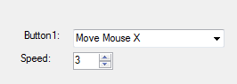

Abbildung 29: Screenshot der "Move Mouse X"-Funktion,   
die „Move Mouse Y“-Funktion funktioniert gleich

#### 8: Write text – Text schreiben

Die „Write Text”-Funktion ermöglicht es, jedes Mal einen bestimmten Text zu schreiben, wenn ein Button oder ein Schalter ausgelöst wird.

Wenn Sie „Write Text“ auswählen, scheint unter dem Dropdown-Menü ein leeres Textfeld auf, klicken Sie dann auf das Textfeld und geben Sie den gewünschten Text ein.

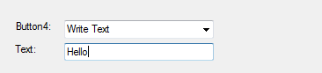

Abbildung 30: Screenshot von der „Write Text"-Funktion

In diesem Beispiel wird jedes Mal „Hello” geschrieben, wenn der zugewiesene Button gedrückt wird.

#### 9: Press Keys – Tasten drücken

Die „Press Keys”-Funktion ermöglicht es Ihnen, ein bestimmtes Tastaturkommando auszuführen, wenn ein Button gedrückt wird.

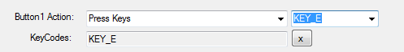

Abbildung 31: Screenshot von der "Press Key"-Funktion

In diesem Beispiel wird jedes Mal “e” geschrieben, wenn ein Button gedrückt wird.

**Anmerkung:** Mit „KEY_SHIFT“ können Großbuchstaben verwendet werden. Es ist möglich mehrere Tasten für Tastenkombinationen auszuwählen, bereits zugewiesene Tasten können mit dem kleinen „X“ entfernt werden.

# Kontaktinformationen

#### **AsTeRICS Foundation**

Fakultät für Elektroengineering

Fachhochschule Technikum Wien

Höchstädtplatz 6

A-1200 Wien

Österreich

Webpage: [https://www.asterics-foundation.org](https://www.asterics-foundation.org/)

Email: office[@asterics-foundation.org](mailto:mailing@asterics-foundation.org)

# Haftungsausschluss

Die Fachhochschule Technikum Wien und die AsTeRICS Foundation, übernehmen keine Gewährleistung oder Haftung für die Funktionsfähigkeit der Unterstützungstechnologie und der Richtigkeit der übergebenen Dokumente.

Weiters haftet die FH Technikum Wien nicht für etwaige Gesundheitsschäden, durch die Verwendung der bereitgestellten Unterstützungstechnologie. Die Verwendung der bereitgestellten Software und Hardware-Module erfolgt auf eigenes Risiko!

# Danksagungen

Wir danken Miriam Brenner, Fabian Schiegl und Fanny Peternell für ihre Unterstützung bei der Erstellung dieser Benutzeranleitung.

Dieses Projekt wurde teilweise vom Magistrat für Wirtschaft, Arbeit und Statistik (MA 23) der Stadt Wien, im Rahmen AsTeRICS Academy-Projekts (14-02) and ToRaDes (18-04) finanziert.

